**Rapport de séance : 06/01/2020**

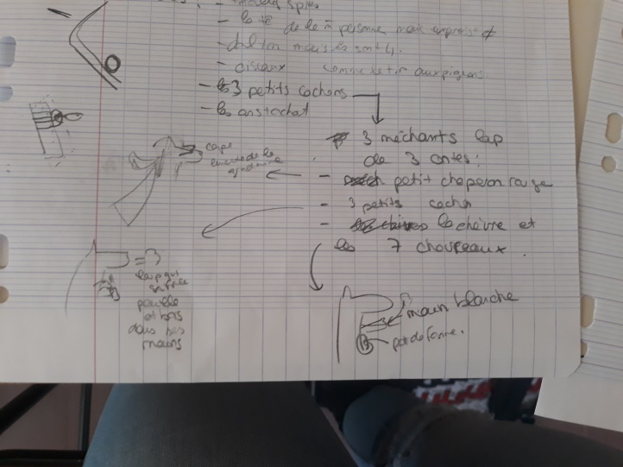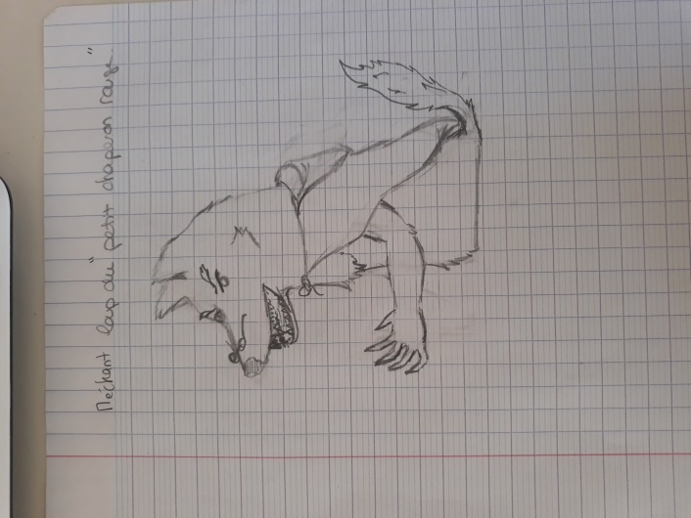 J’ai continué mes recherches pour les cibles, elles seront donc finalement 3 méchants loups de trois contes différents : celui du petit chaperon rouge, des trois petits cochon et du loup et les 7 chevreaux. J’ai ensuite cherché des images pour m’inspirer et dessiner les cibles. j’ai commencé par le grand méchant loup du petit chaperon rouge en choisissant de lui faire porter la cape rouge de la petite fille et les lunettes de la grand-mère pour faire un lien avec l’histoire. De même j’ai dessiné le loup des trois petits cochons avec du bois et de la paille dans les mains et en le faisant souffler. Pour le dernier je l’ai fait avec un sac de farine et une de ses mains blanche. Ces premiers dessins ne sont que les esquisses. Je les referai sur papier blanc et en couleur puis je les plastifierai plus tard car je n’avais pas le nécessaire (peut-être que je vais devoir coller le papier sur du carton type boite de céréale ou du carton normal pour plus de solidité).

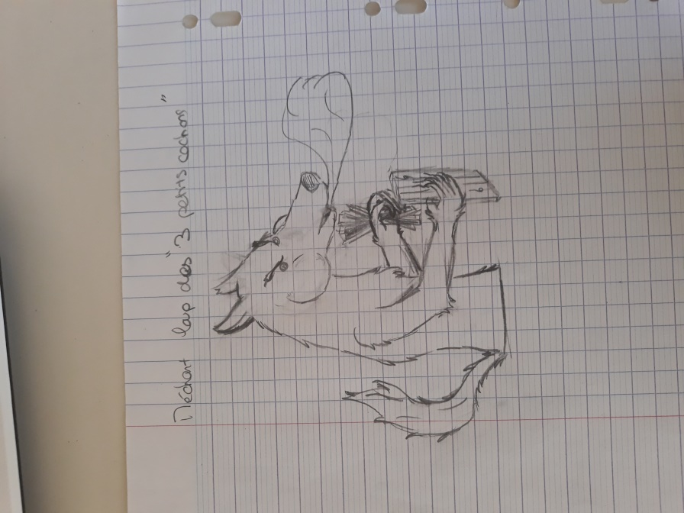

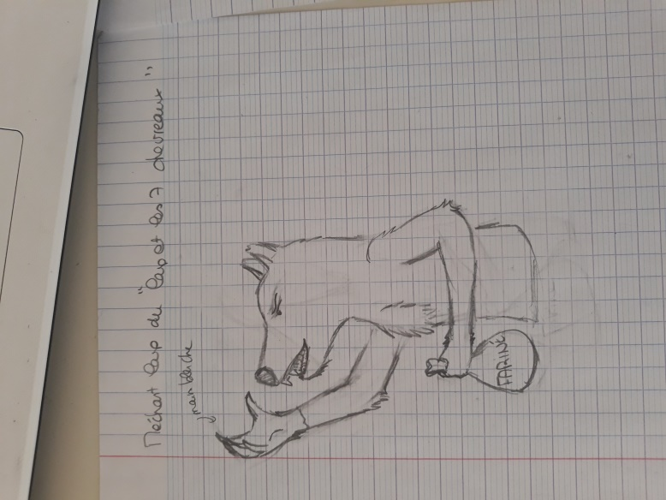

Je suis ensuite allé voir s’il y avait le bois nécessaire pour la boite à l’intérieur de laquelle tous les fils et autres matériels seront rangés. Puis j’ai défini les dimensions de la boite à l’aide de la taille des cibles. La cible la plus large est de 15cm et il y en a 3 : 15*3=45. Un espace de 5cm entre les cibles est suffisant : 5*3=15. Donc 60cm de large est suffisant pour la boite. La planche à essaie fais environ 6cm donc une profondeur de 10cm est suffisante. Je décide de faire les côtés carrés pour plus d’esthétisme donc 10cm de hauteur.